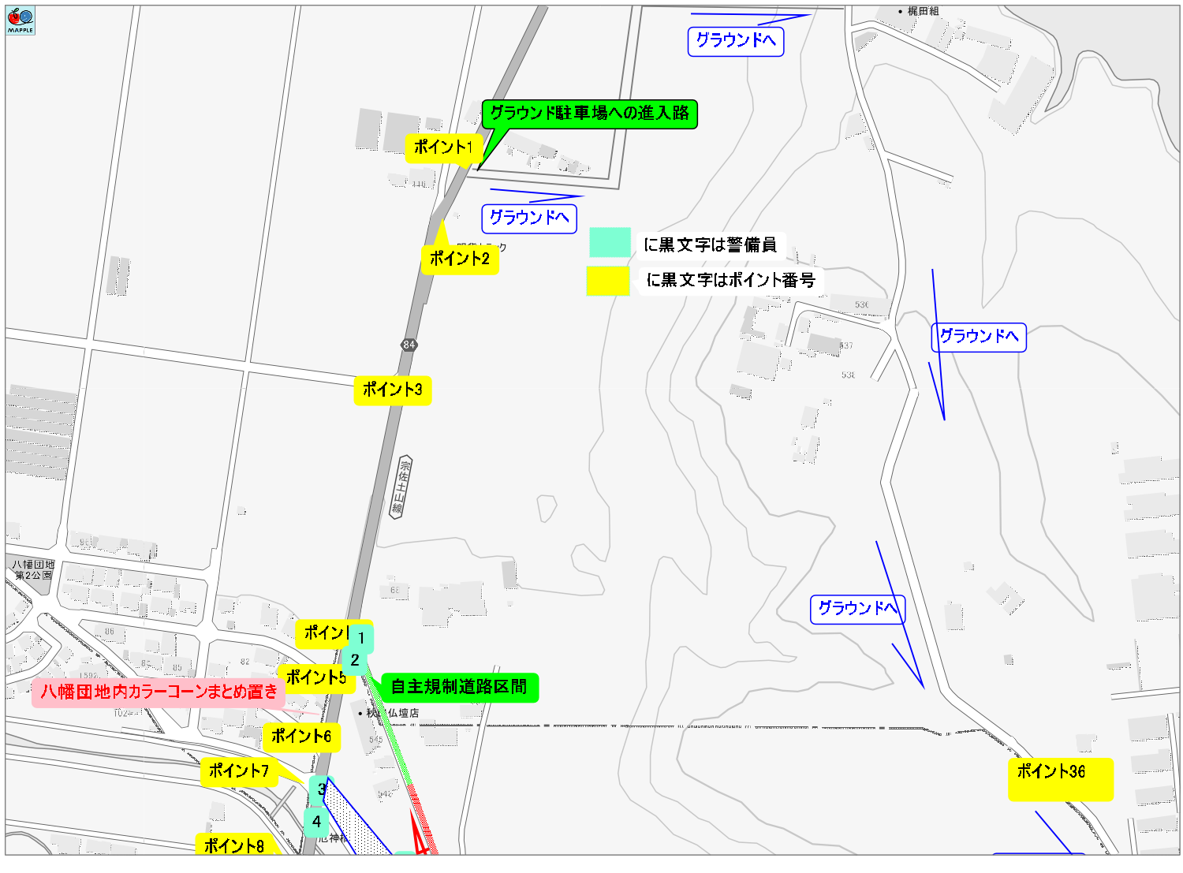

はりま学園出入口

(C)2018 Shobunsha Publications,Inc.

